دمج أهداف التنمية المستدامة في استراتيجية المؤسسة العامة للتأمينات الاجتماعية
السعودية: دراسة تحليلية
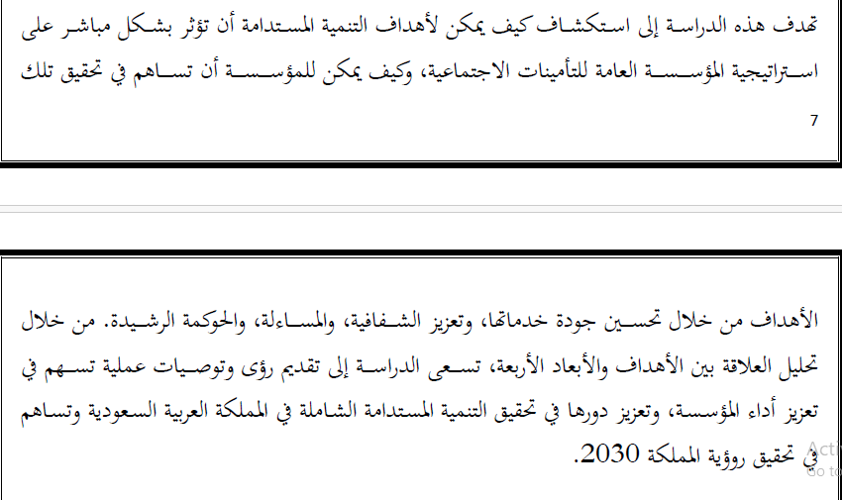

من الافضل تعديل صياغة الهدف فى الفقرة السابقة ليتماشى الهدف البحثي مع عنوان الدراسة بشكل واضح ودقيق بحيث تكون
" تهدف هذه الرسالة إلى دراسة كيفية دمج أهداف التنمية المستدامة في استراتيجية المؤسسة العامة للتأمينات الاجتماعية، وتحليل أثر هذا الدمج في تحسين جودة خدمات المؤسسة، وتعزيز مبادئ الشفافية، والمساءلة، والحوكمة الرشيدة. ويأتي هذا الهدف في إطار سعي الدراسة لفهم مدى تكامل السياسات المؤسسية مع التوجهات التنموية العالمية، وتحديد الآليات التي يمكن من خلالها تحقيق استدامة فعالة في تقديم الخدمات العامة ، كما تسعى الدراسة ......"
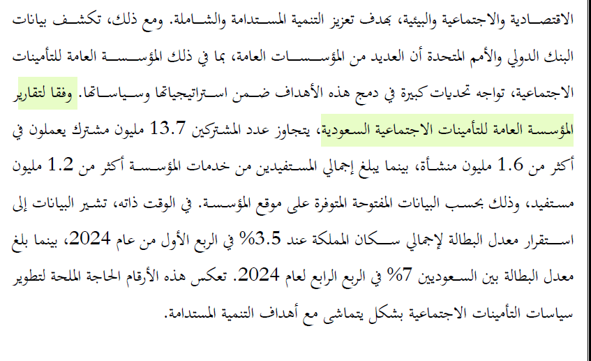

في حال الاستشهاد بتقرير كما هو فى الفقرة السابقة، يجب تحديد سنة إصداره بدقة، وبيان ما إذا كان التقرير سنويًا أو ربع سنويًا أو غير ذلك، مع توضيح الجهة التي قامت بإعداده، والجهة التي قامت بنشره (إن كانت مختلفة). هذا التوثيق ضروري لضمان المصداقية والشفافية، وتمكين القارئ من الرجوع إلى المصدر الأصلي للتحقق من المعلومات أو الاستفادة منها بشكل أوسع.
كما يُفضل عند الاستشهاد بنسب أو بيانات إحصائية واردة في تقرير، توضيح ما إذا كانت هذه النسب تشير إلى اتجاه تصاعدي أو تنازلي أو إلى حالة من الثبات مقارنة بالسنوات السابقة. ويُستحسن، إن أمكن، الإشارة إلى التوجه المتوقع لهذه النسب في المستقبل، سواء من خلال تحليلات التقرير ذاته أو من خلال توقعات مبنية على معطيات موثوقة، وذلك لتعزيز فهم السياق الديناميكي للبيانات ودعم الفكرة البحثية.
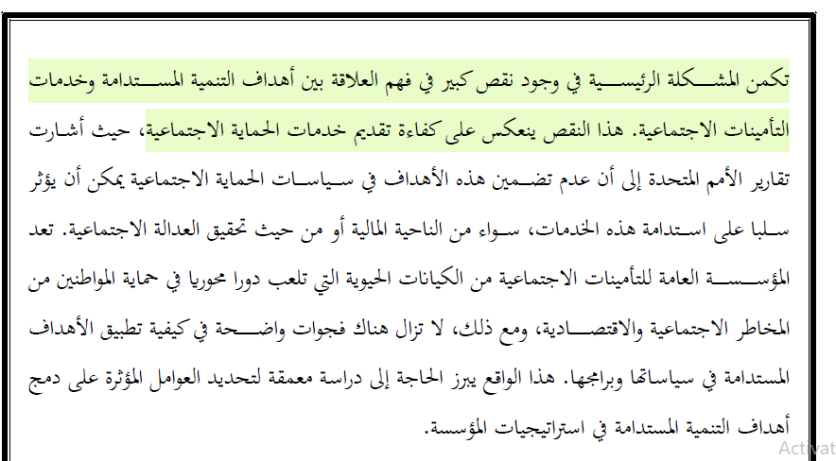
فى الفقرة السابقة من الافضل تعديل بداية الفقرة الى " تتمثل المشكلة البحثية الرئيسية في ضعف التكامل بين السياسات المؤسسية للمؤسسة العامة للتأمينات الاجتماعية والتوجهات التنموية العالمية، مما ينعكس سلبًا على كفاءة تقديم خدمات الحماية الاجتماعية. ويُعد هذا القصور تحديًا أمام تحقيق أهداف التنمية المستدامة، خاصة في ما يتعلق بجودة الخدمات، والعدالة الاجتماعية، والاستدامة المالية............."
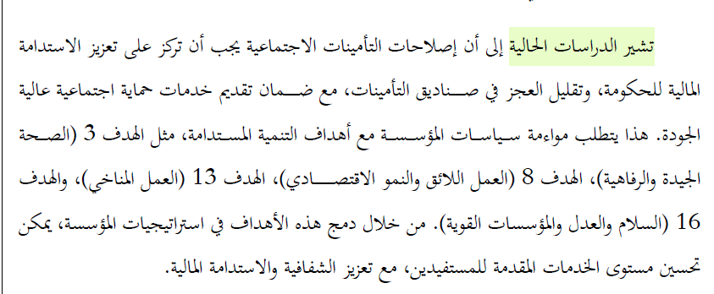
استخدام مصطلح "تشير الدراسة الحالية" غير دقيق في هذه المرحلة، نظرًا لأن الدراسة لم تكتمل بعد ولم تظهر نتائجها بعد. من الأفضل استخدام تعبيرات بديلة مثل: "تسعى الدراسة الحالية إلى..." أو "تهدف الدراسة إلى استكشاف..." أو "من المتوقع أن تُظهر نتائج الدراسة..."، وذلك لضمان الدقة العلمية وتجنب الإيحاء باستنتاجات لم يتم التوصل إليها بعد.

التساؤلات البحثية
يُفضل تقليص عدد التساؤلات البحثية من ثمانية إلى أربعة أو خمسة تساؤلات رئيسية، بحيث يكون كل تساؤل واضحًا، محددًا، ومميزًا عن غيره، دون تكرار أو تداخل في المحتوى.
وبمراجعة تساؤلات الدراسة الحالية، يُلاحظ أن التساؤل الأول:
"كيف يمكن دمج أهداف التنمية المستدامة في استراتيجية المؤسسة العامة للتأمينات الاجتماعية في السعودية، وما العوامل التي تعزز أو تعيق هذا الدمج؟"
يجمع بين سؤالين مختلفين، ويتداخل في مضمونه مع تساؤلات أخرى، مثل:
- التساؤل الثالث: "ما العوامل الداخلية والخارجية التي تعيق دمج أهداف التنمية المستدامة في سياسات المؤسسة العامة للتأمينات الاجتماعية؟"
- والتساؤل الرابع: "ما أبرز التحديات التي تواجه المؤسسة العامة للتأمينات الاجتماعية في السعودية في دمج أهداف التنمية المستدامة في استراتيجيتها وخططها التشغيلية؟"
وعليه، يُوصى بمراجعة صياغة التساؤلات البحثية لضمان وضوحها، وتجنب التكرار، وتحقيق التمايز المنهجي بينها، بما يعزز من دقة الدراسة وتركيزها.
المنهجية
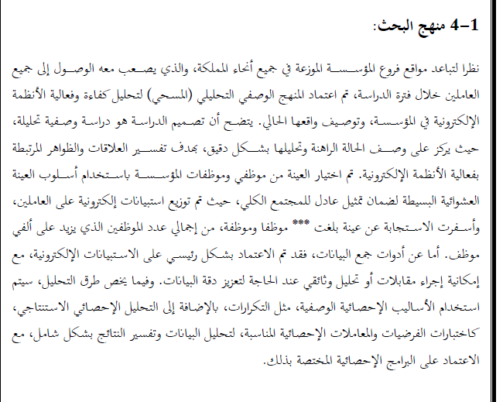

المنهجية المذكورة فى الفقرة السابقة لا تتماشى مع موضوع الدراسة و بالتالى المنهجية بحاجة الى تحديد بشكل دقيق
كذلك يجب اضافى الى هذا الفصل الجدود الزمنية و المكانية و البشرية لهذة الدراسة

يجب اضافة فقرة فى هذا الفصل عن مصطلحات الدراسة وتعريفاتها الإجرائية
يرجى التكرم بالتأكد بالالتزام بنموذج الفصل الدراسي الأول المعتمد من الجامعة، وذلك من حيث العناوين وترتيبها، ونمط الخط وحجمه، بما يتوافق مع الإرشادات الرسمية لضمان توحيد الشكل العام للرسالة

